BOLETÍN DE INFORMACIÓN DEL BURJASSOT, C.F.
DECANO DEL FÚTBOL DE LA COMUNIDAD VALENCIANA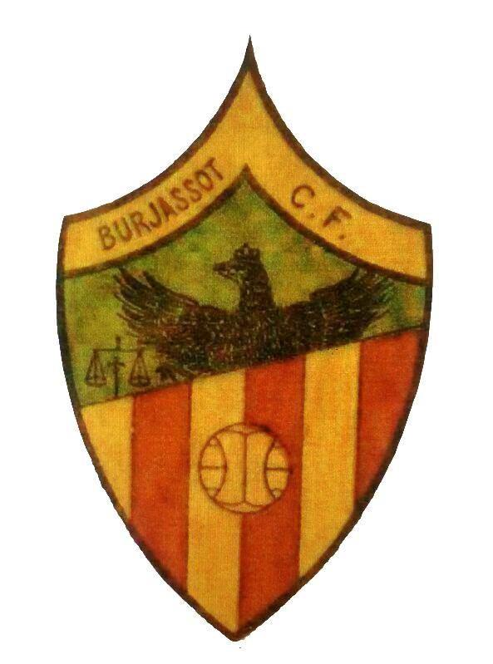
CAMPEONATO REGIONAL PREFERENTE - GRUPO II
Domingo, 30 de Marzo de 2014

U.D. CASTELLAR - OLIVERAL
B U R J A S S O T, C. F.
Nº 33
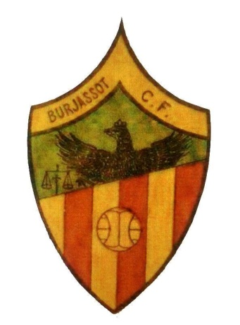
Estimado amigo:
Es para mí un honor redactar estas líneas en el retorno de esta publicación tan querida por mí: "El Decano".
En esta ocasión, a diferencia de anteriores momentos, lo hago desde una posición extraña: soy el nuevo Presidente del Burjassot, C.F.
No negaré que estoy orgulloso de presidir el Club de mi corazón. No ha sido una decisión fácil, puesto que los momentos no son demasiado cómodos para esta institución.
De todas maneras, creo que estos tiempos duros pueden ser los que nos hagan fuertes para poder afrontar el futuro con optimismo, y dejar el camino más allanado a nuestros descendientes igual que nos lo dejaron nuestros antepasados.
Aprovecharé estas líneas para saludarte y presentarte el nuevo proyecto: "Un equipo del pueblo y para el pueblo".
Sin ponerme pesado con los consabidos problemas económicos, planteamos la opción de volver a ser un "equip de poble": jugadores formados en nuestra casa, con compromiso y cariño por el Club y que, deportivamente, demuestren hasta donde son capaces de llegar. No nos marcamos ni objetivos ni límites. El tiempo debe mostrarnos el camino.
La Escuela será objetivo fundamental. Desde querubines hasta juveniles, el compromiso debe de ser brutal. No escatimaremos medios humanos o técnicos para intentarlo. Ellos serán nuestra futura Cantera.
En lo social, también implantaremos cambios. La comunicación con la afición será constante. Debemos abrirnos a la sociedad y al pueblo. El Burjassot, C.F. no soy yo, ni mi Junta, ni los Socios de Número. El Decano es USTED, que está leyendo esto. Somos TODOS, y estaremos abiertos a ideas, sugerencias, críticas y debates. Las puertas estarán abiertas para todos.
Fomentaremos el asociacionismo dentro del Club. Queremos que la gente se sienta orgullosa de su equipo. Ya estamos teniendo reuniones con aficionados, y aspiramos a ampliar ese círculo. Entre todos seremos una Entidad Grande.
Por último, agradecerles el apoyo que he recibido a lo largo de estas fechas. El camino es largo y duro, pero con esta afición todo es mucho más fácil.

¡¡ Avant Burjassot !!

Juan José Huesca Vargas
Presidente del Burjassot, C.F.

JUNTA DIRECTIVA DEL BURJASSOT, C.F.
PRESIDENTE | JUAN JOSE HUESCA VARGAS
VICEPRESIDENTE PRIMERO | MIGUEL LAZARO LOPEZ
VICEPRESIDENTE SEGUNDO | JOSE ENRIQUE SANCHIS PITARCH
SECRETARIO | MATEO PUCHADES HERNANDEZ
TESORERO | DAVID FABREGAT HERAS
VOCAL | MANUEL MURCIA PARDO
VOCAL | RAMON SERRANO VALBUENA
VOCAL | JUAN FRANCISCO GARCIA MADRIGAL
VOCAL | SAMUEL RODRIGUEZ MORALES

PLANTILLA BURJASSOT, C.F.
NOMBRE |  | DEMARCACION | PROCEDENCIA
JAVIER SANTOS GARCIA | JAVI SANTOS | MEDIO | BURJASSOT, C.F.
GUILLERMO BLANCO RODRIGUEZ | BLANCO | MEDIO | BURJASSOT, C.F.
JUAN VICENTE FOMBUENA VIANA | JUANVI | MEDIO | BURJASSOT, C.F.
JOAQUIN RUIZ MARTOS | RUIZ | PORTERO | BURJASSOT, C.F.
JOSE LUIS GARCIA SANZ | JOSE | PORTERO | LA ELIANA
RUBEN GOMEZ GARCIA | GOMEZ | PORTERO | MASSANASSA
ROBERTO TORRES LOPEZ | TORRES | DEFENSA | LLIRIA
MARIO DORIA CAÑIZARES | DORIA | DEFENSA
JUAN MANUEL GINER RETAMAL | JUAN | DEFENSA | SILLA
PASCUAL DOMINGO CLIMENT | PASCU | DEFENSA | LA ELIANA
ADRIAN UREÑA PEREZ | ADRIAN | MEDIO
PABLO DIAZ JUAREZ | PABLO | DEFENSA | MASAMAGRELL
TOMAS AGUILAR FAS | TOMAS | MEDIO | XIRIVELLA
JOSEP ALBERT BLAY BENAVENT | ALBERT | MEDIO | POBLA VALLBONA
JORGE MOTOSO CIFUENTES | MOTOSO | MEDIO | PATERNA
MANUEL ENRIQUE GONZALEZ LARA | MANU | DELANTERO | CASTELLONENSE
CARLOS AÑON COSADO | AÑON | DELANTERO | MALILLA
JAVIER VICTORIA VALERO | VICTORIA | DEFENSA | XIRIVELLA
SERGIO SALORIO JIMENEZ | SALORIO | MEDIO | BURJASSOT C.F. B
ANTONIO COLL MARTÍ | COLL | DEFENSA | BURJASSOT C.F. B
VIDAL LOPEZ GOMEZ | VIDAL | DELANTERO | BURJASSOT C.F.B
OSWALDO CARCELLER AGUILAR | OSWALDO | DEFENSA | BURJASSOT C.F. B
FERNANDO GOMEZ SAN ROMAN |  | ENTRENADOR | MISLATA
JUAN JOSE FERNANDEZ GASPAR |  | 2º ENTRENADOR | CATARROJA
GERMAN GARCIA DIAZ |  | ENTRE.PORTEROS | BURJASSOT, C.F.
EULALIO LAZARO VALERO |  | A.T.S. | BURJASSOT, C.F.
JOSE VAZQUEZ BELENGUER |  | UTILLERO | BURJASSOT, C.F.
JUAN FCO. GARCIA MADRIGAL | JUANELE | UTILLERO | BURJASSOT, C.F.
MANUEL MURCIA PARDO |  | DELEGADO EQUIPO | BURJASSOT, C.F.
MATEO PUCHADES HERNANDEZ |  | DELEGADO CAMPO | BURJASSOT, C.F.

EL EQUIPO QUE NOS VISITA
U. D. CASTELLAR - OLIVERAL

La unión Deportiva Castellar - Oliveral tiene su año de fundación en 1987. En la temporada pasada 2012-2013 fue campeón del Grupo Quinto de la Primera Categoría Regional ascendiendo por primera vez a la Regional Preferente.
Sus colores oficiales son camiseta roja, pantalón y medias negras. Juega sus partidos en el Campo Municipal "Camp de l´Horta".
En la actualidad ocupa la primera posición en la tabla clasificatoria, con dieciocho partidos ganados, cuatro empatados y cuatro perdidos, con cincuenta y un goles a favor y veintiocho en contra.
Es la primera vez que se enfrenta en partido oficial al Decano en Los Silos. En el partido correspondiente a la primera vuelta el resultado fue de empate a un tanto.

CLASIFICACION REGIONAL PREFERENTE - GRUPO II
 | EQUIPO | Pt | Ju | Ga | Em | Pe | Gf | Gc
1º | U.D. Castellar - Oliveral | 58 | 26 | 18 | 4 | 4 | 51 | 28
2º | U.D. Quart de Poblet | 56 | 26 | 18 | 2 | 6 | 52 | 25
3º | Torrent C.F. | 53 | 26 | 16 | 5 | 5 | 47 | 24
4º | Mislata C.F. | 51 | 26 | 15 | 6 | 5 | 41 | 27
5º | Recambios Colón C.D. | 49 | 26 | 13 | 10 | 3 | 38 | 19
6º | Burjassot C.F. | 48 | 26 | 13 | 9 | 4 | 50 | 23
7º | U.D. J. Barrio del Cristo | 47 | 26 | 14 | 5 | 7 | 38 | 29
8º | Sporting Club Requena | 42 | 26 | 12 | 6 | 8 | 44 | 31
9º | C.D. Cheste | 36 | 26 | 11 | 3 | 12 | 41 | 39
10º | Alboraya U.D. | 34 | 26 | 9 | 7 | 10 | 35 | 36
11º | Discóbolo - La Torre A.C. | 34 | 26 | 10 | 4 | 12 | 33 | 40
12º | C.F. Chiva | 29 | 26 | 8 | 5 | 13 | 33 | 47
13º | Paiporta C.F. | 25 | 26 | 6 | 7 | 13 | 34 | 43
14º | Godella C.F. | 22 | 26 | 5 | 7 | 14 | 28 | 44
15º | C.D. Buñol | 20 | 26 | 4 | 8 | 14 | 31 | 51
16º | C.F. Crack´s | 19 | 26 | 5 | 4 | 17 | 24 | 38
17º | C.D.A. San Marcelino | 14 | 26 | 2 | 8 | 16 | 12 | 47
18º | F.B.M. Moncada C.F. | 13 | 26 | 3 | 4 | 19 | 17 | 58

JAVI SANTOS
No es la primera vez que Javi Santos aparece en estas páginas de El Decano, pero hemos creído conveniente que sea un jugador de Burjassot y el capitán del Burjassot, C.F. el que empezara en esta nueva andadura de este modesto Boletín.
Javier Santos García, un Burjassotense que pronto cumplirá los veinticuatro años, como no, salió de la Escuela del Burjassot, C.F. donde estuvo hasta Benjamín, pasando al Valencia, C.F. hasta Infantil. Juega como Cadete Autonómico en el Alboraya, U.D. volviendo al Burjassot, C.F. para jugar la Liga Nacional Juvenil y pasando por el equipo de tercera división del Burjassot, C.F. Dos años está en la U.D. Quart de Poblet (Preferente) y una en la U.D. Juventud Barrio del Cristo (Tercera División), en la temporada 2011-2012 regresa al Burjassot, C.F. al equipo de su pueblo, donde en la actualidad es el capitán.

Después de los acontecimientos últimos del club, en estos momentos eres el capitán del primer equipo, ¿Cuál es tu sentimiento?
Es todo un orgullo representar al equipo de tu pueblo y mucho más si eres el capitán.
¿Qué te parece la nueva política de apoyar a los jugadores de la casa?
En mi caso no hubiera salido nunca del club ya que mi ilusión era demostrar en el equipo de mi pueblo mis cualidades.
Sabemos que tuviste ofertas de otros clubs, y decidiste quedarte ¿Qué motivos influyeron en tu decisión?
La palabra de la directiva que me demostró confianza por lo cual acepte seguir.
Mucha suerte a Javi Santos, pues su suerte también será la del Burjassot, C.F.

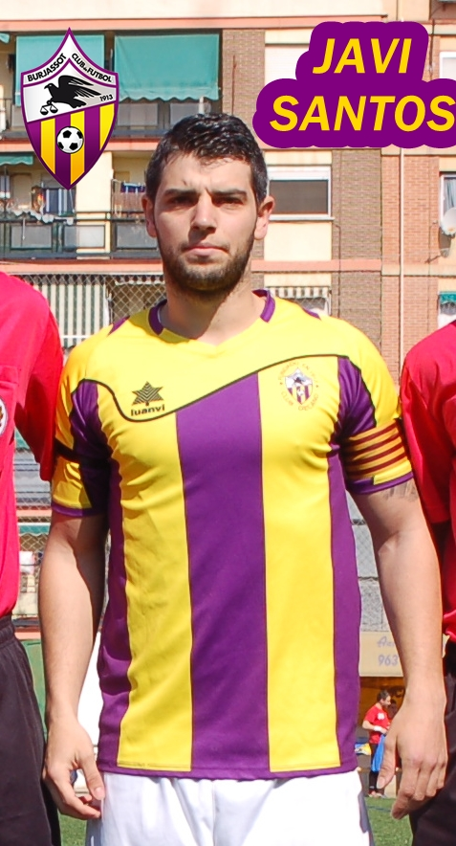
VUELTA A LOS ORIGENES
EL BURJASSOT, C.F. DEBE ENCONTRARSE A SI MISMO
EN CUANTO RECUPERE SU PROPIA IDENTIDAD VOLVERÁ A SER UN GRANDE DEL FUTBOL REGIONAL VALENCIANO - EN LA ACTUALIDAD SE ESTÁ VIVIENDO LA TRANSICIÓN HACIA EL RENOVADO DECANO
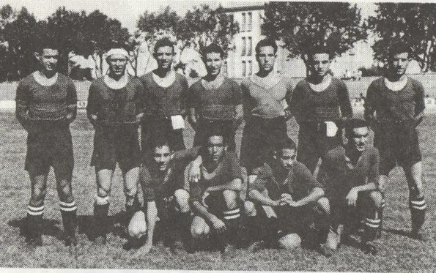
SEPTIEMBRE DE 1945. ASCENSO A PRIMERA REGIONAL
El Burjassot C.F. se bajó en marcha de un tren equivocado tras muchos años subido en él y cuyo destino era su autodestrucción. Con esa bajada en marcha el batacazo ha sido tremendo, pasando de ser la élite del fútbol regional a tener que acabar la temporada de la manera más digna posible y contando los días para que la actual temporada termine y poder reorganizarse de nuevo y recuperar la identidad perdida hace ya ni se sabe.
Prueba de esa pérdida de identidad la tenemos en que sólo dos componentes de la plantilla del primer equipo son autóctonos de Burjassot, que curiosamente, son los que han quedado de aquel gran proyecto iniciado allá por el mes de agosto y de la escasa cantidad de jugadores de la cantera que han jugado en el primer equipo, no ya esta temporada, si no durante los últimos 15 años.
Dejar de creerse ser el " REAL MADRID O EL F.C. BARCELONA DEL FUTBOL REGIONAL " y ser el BURJASSOT, C.F., "l´equip del poble", que con la "gent del poble" y su escuela, temporada tras temporada, en su realidad, militará en la categoría que acorde a sus recursos tanto deportivos como económicos tenga que estar. Un Club Decano, que su característica ha de ser la de "con mis medios intento llegar lo más lejos posible".
"Nadie se va a reír más de este club" , hace ya casi 90 años de esa expresión, y realmente es cuando el único equipo federado no de la capital, se organiza sin casi dinero, ni campo en condiciones y con jugadores del pueblo para poder disputar las competiciones que allá por 1921 ya se jugaban. Desde entonces la entidad gualdivioleta ha escrito grandes páginas en el futbol regional valenciano.
Se pueden contar viejas batallas, pero un club que toda la vida se ha basado en ser aficionado, tener como base deportiva gente del pueblo y económicamente vivir con lo justo, ha llegado a los 100 años de vida en una realidad paralela que en la actualidad le hace estar en una situación más que delicada.
En el momento que el Decano recupere su identidad, con un trabajo desde la base con la escuela y un proyecto a largo plazo, con una economía de guerra, se podrá volver a ser un referente en el fútbol regional valenciano y que pueda ofrecer grandes alegrías a su pueblo como aquel ascenso a Tercera División tras treinta y seis años de estar en categorías regionales, pero con una diferencia, aprender de los errores y no volverse locos, pues esto es el Burjassot, C.F.
Mucho trabajo queda por delante a los nuevos gestores de la entidad, que tienen la difícil labor de reverdecer la filosofía del Decano y devolverle su memoria.
Manuel García Pardo

¿ EL ORIGEN DE LA ESCUELA DEL BURJASSOT, C.F. ?
EN 1924 EL EQUIPO INFANTIL DEL BURJASSOT, C.F.
PARTICIPÓ EN LA PRIMERA OLIMPIADA INFANTIL EN BENEFICIO
DEL HOSPITAL DE NIÑOS DEL DOCTOR GÓMEZ FERRER.
REALIZÓ UN EXCELENTE CAMPEONATO, LLEGANDO A SEMIFINALES.

Recuerdo en mis años de niñez, estando en la Barbería que regentaba mi abuelo (1) en la calle Domingo Orozco nº9 de Burjassot, prestar atención a las tertulias que sobre el equipo del pueblo disertaban los clientes en sus esperas a que les tocara el turno para "arreglarse". En una de estas tertulias recuerdo un comentario "El Burjassot, C.F. fue a una Olimpiada y desfilaron con la bandera del Club". Han pasado los años y nadie supo explicarme aquel hecho.
Hace unos días llegó a mis manos un periódico de los años veinte, concretamente de 1924, donde aparecía una noticia, y creo que seguramente sea a la que se refería aquel comentario, la Primera Olimpiada Infantil realizada en Valencia a beneficio del Hospital de Niños del Doctor Gómez Ferrer.
En 1924 el Valencia, F.C. organizaba la Primera Olimpiada a beneficio de la creación del Hospital de Niños del Doctor Ramón Gómez Ferrer (2).
Se inscribieron cuarenta equipos infantiles (3) con un total de quinientos jugadores inscritos, creo que vale la pena relacionarlos por su importancia histórica.
El Valencia. F.C. equipo anfitrión, pues los partidos se disputaron en un jovencísimo Campo de Mestalla, participaba con dos equipos, en aquella época eran los más potentes en su categoría.
Valencia, F.C. "A" | Valencia, F.C. "B" | Norte, F.C.
Bancario, F.C. | Athlétic | Sporting Club de Canet
S.D. Gimnastica Domingo | F.C. España | U.S. El Pueblo
C.D. Popular | C.D. Colón | Racing Club de Patraix
Indian Sport, F.C. | C.D. Ibérica | Mediterráneo, U.D.
F.C. Regente | C.D. Encorts | Juvenia, D.R.
F.C. Febo Hesperia | C.D. Lo Rat Penat | Rayo de Benicalap
Estrella, F.C. | Micalet, S.D. | C.D. Turia
C.D. Cortés | Sport, F.C. | C.D. Sorolla
A.D. Rebelde | La Estaca. F.C. | Iberia, C.A.
Celta, F.C. | C.D. Titanic | C.D. Fabara
Español, C.D. de Benimamet | Unio Sportiva de Manises | Juventud Deportiva de Catarroja
Torrente, F.C. y
Burjassot participaba con dos equipos, .. . continuará

Miguel Lázaro López

TODA LA INFORMACIÓN DEL BURJASSOT, C.F. EN
www.burjagol.com
Este Boletín te los puedes descargar en color en Burjagol

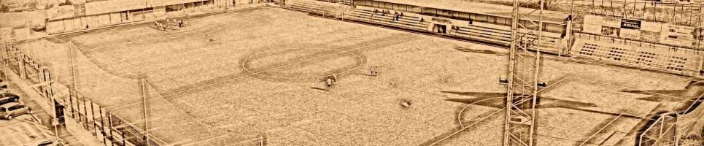
LA BURJATECA DEL DECANO
LA BURJATECA DEL DECANO ES UNA PAGINA WEB CON LA FINALIDAD DE RECOPILAR TODA LA INFORMACION POSIBLE Y TENERLA RECOPILADA PARA QUE TODO EL MUNDO PUEDA TENER ACCESO A CUALQUIER TIPO DE FONDO DE ARCHIVO DEL BURJASSOT, C.F.
PARA CUALQUIER DUDA, FACILITAR INFORMACIÓN (FOTOS, VIDEOS, DATOS HISTÓRICOS), SUGERENCIAS O SI ALGUIEN QUIERE COLABORAR CON LA BURJATECA DEL DECANO PODEIS CONTACTAR POR CORREO ELECTRONICO:
laburjatecadeldecano@hotmail.com burjassoteldecano@hotmail.com cazorlita77@hotmail.com
En cualquiera de estas direcciones de correo electrónico podéis contactar con la Burjateca del Decano.

EL DECANO RADIO
TODOS LOS JUEVES DE 7 A 8 DE LA TARDE, EN EL DIAL 93.8 DE LA FM EN "BURJASSOT RADIO". POR INTERNET EN www.burjassot.org TODA LA INFORMACION DEL BURJASSOT, C.F. EN EL PROGRAMA "EL DECANO RADIO"

